全国地理教育学会第１７回大会
大会要項

大会テーマ：地理教育・社会科教育と地政学及び政治的内容

大会は非会員の方も参加できます

１．期 日 ２０２３年１０月２２日（日）

２．会 場 大阪商業大学
〒577-8505 大阪府東大阪市御厨栄町4-1-10
電話 06-6785-6235（西岡尚也研究室直通）
近鉄奈良線 河内小阪駅より徒歩３分
JR京都線で大阪→JR環状線で鶴橋→近鉄奈良線で河内小阪（所要時間約27分）
地下鉄御堂筋線でなんば→大阪難波より近鉄奈良線で河内小阪（所要時間約30分）

３．主 催 全国地理教育学会
全国地理教育学会事務局：〒114-8574 東京都北区中里３－１２－２
女子聖学院中学高等学校 柏倉康成
URL:http://www.jageoedu.jp
E-mail: y_kashiwakura@joshiseigakuin.ed.jp
大会実行委員会 委員長 西岡尚也
学会大会委員会：牛込裕樹（委員長），針谷重輝，松岡路秀
宮本静子，山内洋美，日下部和宏
（大会専用メール）E-mail:taikai@jageoedu.jp

４．共 催 人文地理学会地理教育研究部会

５．参加費 大会参加費 １５００円 （会員・非会員）
懇親会費 ５０００円 （開催は未定）

６．関連行事（巡検） １３：３０〜１６：３０ 現地集合・現地解散 ※事前申し込み不要です。
JR環状線「大阪城公園駅改札」集合。
コース：大阪城～ピースおおさか～鶴橋（コリアンタウン）など
徒歩と電車利用します。１６：３０解散。
案内者・連絡先 西岡尚也（大阪商業大学）E-mail:nishioka@daishodai.ac.jp
携帯電話：090-3720-2492
７．時程
１０月２１日（土） 巡検 １３：３０〜１６：３０（予定）

１０月２２日（日） ８：４０ 受 付
午前中 一般研究発表
午 後 評 議 員 会
シンポジウム
総 会
※懇親会は新型コロナの感染状況により、変更の場合があります。
懇親会
８．シンポジウム テーマ：地理教育・社会科教育と地政学及び政治的内容
趣旨
ロシアのウクライナ侵攻などといった国際情勢を背景として、最近、地政学に関する様々な立場から書籍が爆発的に刊行されている。地政学は、もともと地理教育・地理学とは深い繋がりを持つ分野であった。それゆえ、今日の国際情勢を踏まえて、地理教育・社会科教育と地政学との関係、地政学の意義などについて検討することは、時宜にかなった地理教育・社会科教育の注目すべき重要テーマといえるだろう。また、地政学的内容は、広くは政治的内容の一側面でもあることから、地理教育・社会科教育における政治的内容の扱いという広い観点からの議論も展開してみたい。これらのことから、本シンポジウムのテーマを「地理教育・社会科教育と地政学及び政治的内容」とした。このような内容での本格的議論は、従来ほとんどみられず、本シンポジウムは、その先駆的試みとして、大きな意義を持つものと考える。

・パネリスト
池下 誠（拓殖大学・非）
龍瀧治宏（射水市立大門中学校）
西岡尚也（大阪商業大学）

・コメンテーター
金野誠志（鳴門教育大学大学院）

・オーガナイザー
横山 満（全国地理教育学会副会長）
岡田良平（畿央大学）

９．大会参加・一般研究発表・シンポジウム発表・懇親会の申込み方法
（１）大会参加、一般研究発表、懇親会の申込み
次の①か②の方法でお申込みください。
①参加申込み用紙に必要事項を記入して，大会事務局へ郵送，ファックスで送る。
（申込み先は申込み用紙の下部に記載してあります）
②ホームページより参加申し込み用紙をダウンロードし必要事項を入力して大会専用メールで送る。
＊注意 電子メールの件名に「大会参加申込み」もしくは「大会参加及び発表申込み」と記入願います。
③当日参加もＯＫです。
（２）一般研究発表の申込み、及び要旨集原稿期限
発表申込締切日 ７月３１日（月）必着
要旨集原稿締切日 ９月 ９日（土）必着
発表者はホームページより発表要旨集作成要領をダウンロードし、その要領にしたがって発表要旨を作成し、電子メールか郵送で送付してください。（詳細は作成要領をご覧ください。）
なお、第13回大会より作成要領が変更になっておりますのでご注意ください。
●申込み先 申込み用紙（4ページ）をご覧ください。
（３）非会員
参加申込用紙をお送りいただくか、当日、直接会場にお越しください。

10. 問合せ先
大会専用メールアドレス taikai@jageoedu.jp
学会大会委員長 牛込裕樹 090-1846-3359

11．交通及び会場案内図

○大会会場
大阪商業大学 大阪商業大学HPより
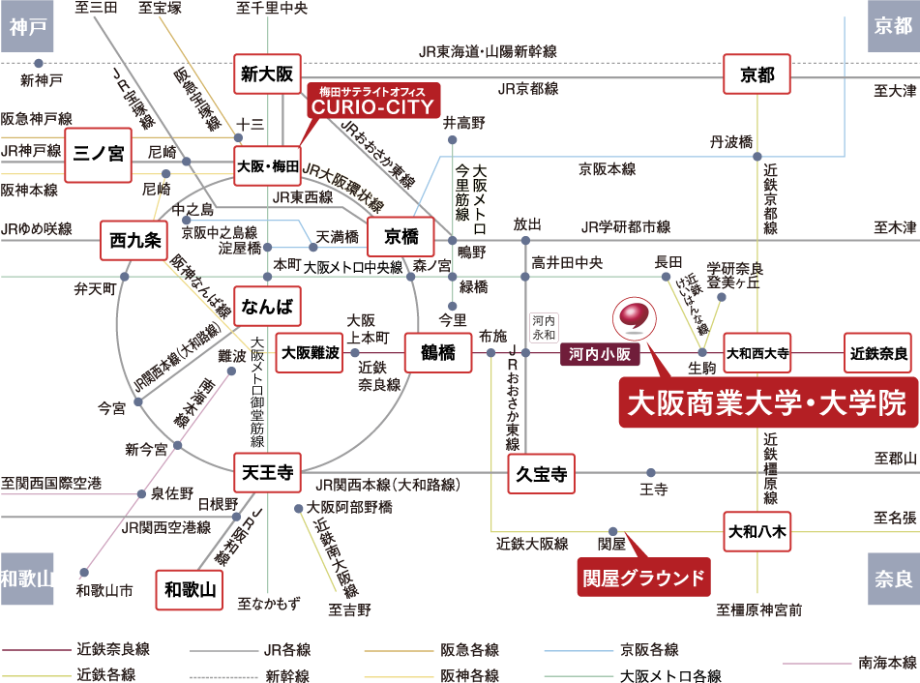

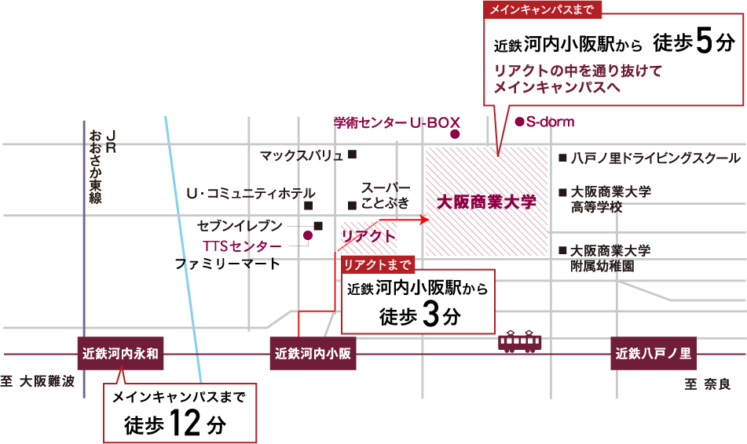
・近鉄奈良線 河内小阪駅より徒歩３分
JR京都線で大阪→JR環状線で鶴橋→近鉄奈良線で河内小阪（所要時間約27分）
地下鉄御堂筋線でなんば→大阪難波より近鉄奈良線で河内小阪（所要時間約30分）

12．その他
プログラム発送は8月下旬の予定です。
大会案内は学会ホームページ（http://www.jageoedu.jp/history1.html）をご覧ください。

